Activités futures de l’UNC 74 (détails dans l’agenda du site unc74.fr)

08/06 : journée nationale d'hommage aux morts pour la France en Indochine (voir le message de l’UNC)
14/06 – 09h00 : journée des nouveaux présidents des associations locales, à Annecy
17/06 – 14h : commission solidarité de l’ONaCVG à la Maison du combattant et de la mémoire
05/07 : concours départemental de pétanque à Minzier le 05 juillet
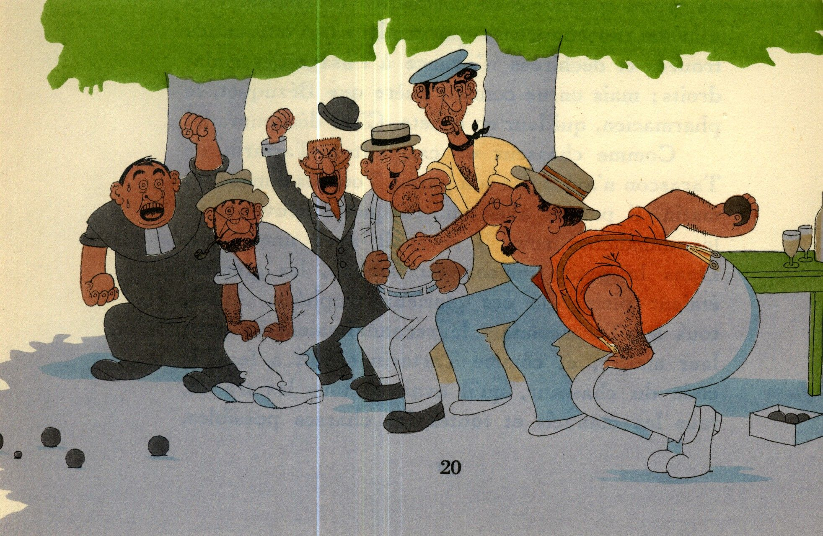 | avec le soutien de l’UNC Frangy-Val-des- Usses ; à/c de 09h00 (présentation sur place pour 08h30) : inscription à l’UNC 74 par association locales (invitation envoyée aux présidents cette semaine) - Pas de frais d’inscription au concours, déjeuner sous chapiteau (16€/ personne) - Ouvert aux adhérents, familles, amis
23/08 : sortie montagne avec le soutien de l’UNC Arâches-La-Frasse-Flaine
24/01/2026 : vœux de l’UNC 74 – Espace rencontre Annecy le Vieux

